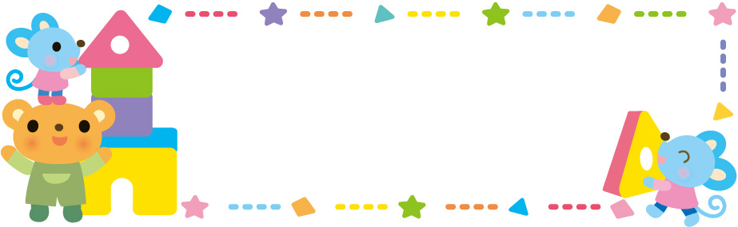

**雨の日は、室内や別活動を**

**予定しています。**

**１１時３０分まで、**

**園庭開放を楽しんでね**

　　　　　　　園庭開放

★１１月２８日（火）・ミニSLにのろう！

１０時３０分～

★１２月１３日（水）・お餅つきしよう！

１０時１５分～

★１２月１８日（月）・クリスマス会を楽しもう！

１０時１５分～

* ２月　２日（金）・豆まきしよう！

　　　１０時１５分～

原山台幼稚園072-299-5110